HOẠT ĐỘNG TRẢI NGHIỆM
CHỦ ĐỀ 1: TRƯỜNG EM XANH, SẠCH, ĐẸP
Tuần 3:Tiết 1-Sinh hoạt dưới cờ:HƯỞNG ỨNG DỰ ÁN HÀNH LANG XANH

I. YÊU CẦU CẦN ĐẠT:
- Học sinh biết và hiểu được nội dung dự án Hành lang xanh do nhà trường phát động.
- Học sinh tích cực, nhiệt tình hưởng ứng dự án bằng những việc làm phù hợp.
II. ĐỒ DÙNG , PHƯƠNG TIỆN DẠY HỌC
1. Nhà trường:
- Thiết kế sân theo dự án Hành lang xanh.
- Tổ chức buổi lễ theo nghi tức quy định.
2. Học sinh:
- Trang phục chỉnh tề, nghế ngồi dự buổi lễ giới thiệu về dự án Hành lang xanh.

III. HOẠT ĐỘNG DẠY HỌC
Hoạt động của giáo viên |  | Hoạt động của học sinh
1. Khởi động:
- Mục tiêu: Học sinh vui vẻ, phấn khởi tham gia buổi dự án.
- Cách tiến hành:
- Cô Tổng Phụ Trách cho HS quan sát thực tế về việc trồng cây xanh quanh lớp học và dọc các hành lang.  - Cô đưa câu hỏi: Sau khi quan sát xong các em hãy nêu cảm xúc của bản thân về ngôi trường mình đang học |  | - HS nghiêm túc theo dõi.
2. Sinh hoạt dưới cờ:Hưởng ứng dự án hành lang xanh
- Mục tiêu:
+ Học sinh vui vẻ, phấn khởi tham gia buổi lễ.
+ Học sinh tích cực, nhiệt tình hưởng ứng dự án Hành lang xanh.
- Cách tiến hành:
- Nhà trường tổ chức lễ chào cờ theo nghi lễ quy định (hát quốc ca, đội ca…)  - GV Tổng phụ trách Đội phát động dự án Hành lang xanh.  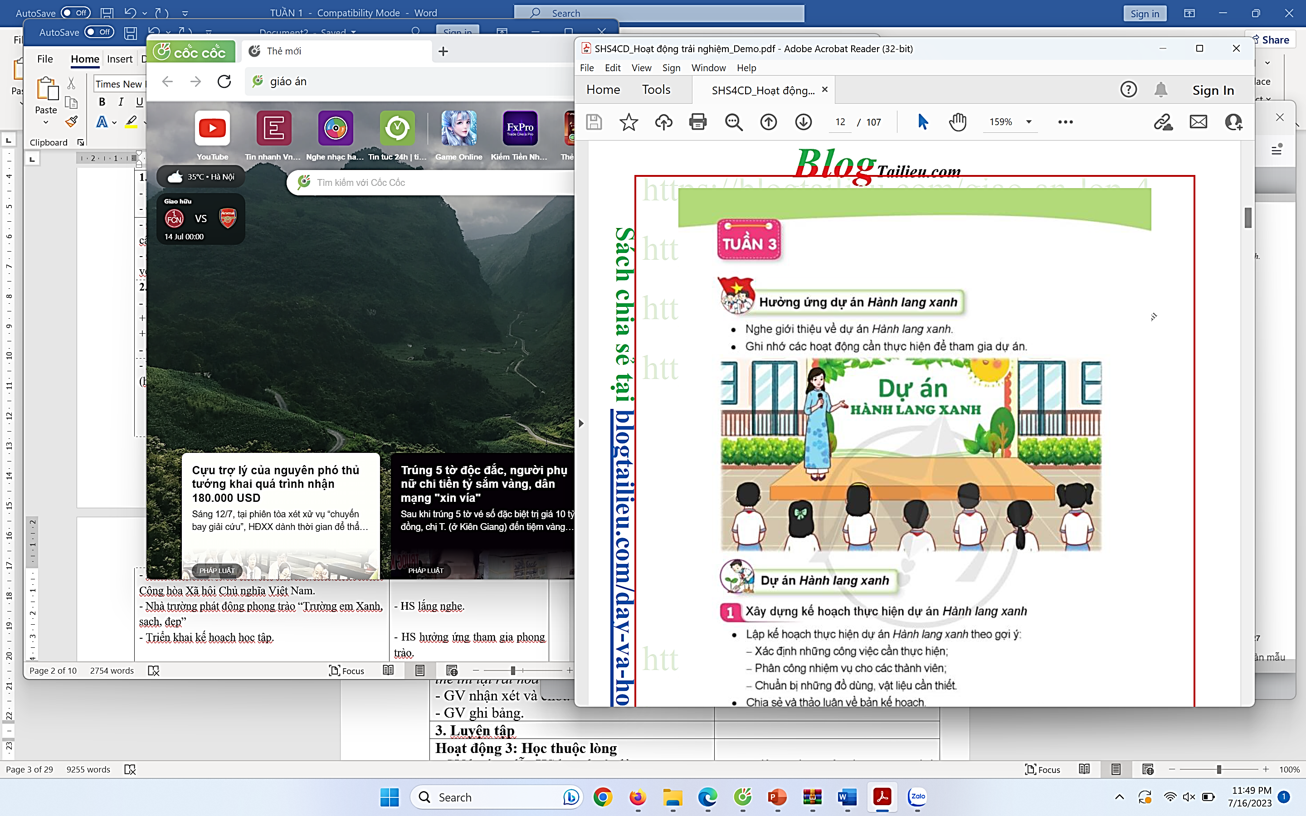  - Triển khai kế hoạch học tập. | - HS tham gia lễ chào cờ đầu tuần.  - HS hưởng ứng tham gia dự án.  - HS lắng nghe.
3. Luyện tập
- Mục tiêu:
+ Học sinh biết và hiểu được nội dung dự án Hành lang xanh do nhà trường phát động.
+ Học sinh tích cực, nhiệt tình hưởng ứng dự án bằng những việc làm phù hợp.
- Cách tiến hành:
- GV giới thiệu về ý nghĩa dự án Hành lang xanh: Dự án “Hành lang xanh” nhằm giáo dục nâng cao ý thức học sinh trong việc chăm sóc, tôn tạo, bảo vệ môi trường học tập, góp phần tạo mỹ quan cho lớp học, hành lang lớp học và tạo khuôn viên trường khang trang rực rỡ sắc màu của cây và hoa. Đồng thời, học sinh được rèn luyện kĩ năng sống trong quá trình chăm sóc cây hoa và bảo vệ môi trường học tập, tăng cường thói quen quan sát, tìm tòi cái hay, cái đẹp từ thiên nhiên và từ đó bồi dưỡng tình yêu quê hương, đất nước cho các con học sinh, giúp các con viết được những bài văn tả cây và hoa hay, cảm xúc.  - GV phổ biến các công việc, hoạt động cụ thể của dự án:  + Hoạt động 1: Sáng tạo chậu trồng cây từ vật liệu tái chế.  + Hoạt động 2: Trang trí hành lang lớp học.  + Hoạt động 3: Xây dựng góc Nghệ thuật thiên nhiên.  - GV hướng dẫn HS tổ chức triển khai thực hiện các hoạt động trong dự án.  - Kết thúc, dặn dò. |  | - HS lắng nghe và tham gia theo sự hướng dẫn của GV.  - HS lắng nghe, tiếp thu.  - HS lắng nghe các hướng dẫn cụ thể của GV.
IV, ĐIỀU CHỈNH BỔ SUNG
...............................................................................................................................
...............................................................................................................................
................................................................................................................................

TUẦN 3: CHỦ ĐỀ: TRƯỜNG EM XANH, SẠCH, ĐẸP
Sinh hoạt theo chủ đề: DỰ ÁN HÀNH LANG XANH

I. YÊU CẦU CẦN ĐẠT:
1. Năng lực đặc thù:
- Xây dựng kế hoạch dự án Hành lang xanh.
- Sáng tạo chậu trồng cây từ vật liệu tái chế.
- Tuyên truyền dự án Hành lang xanh.
2. Năng lực chung.
- Năng lực tự chủ, tự học: Biết khảo sát, đánh giá thực tế về môi trường nơi em học tập.
- Năng lực giải quyết vấn đề và sáng tạo: Thông qua việc đánh giá, khảo sát môi trường, có kế hoạch tham gia giữ gìn ở trường phong trào xanh, sạch, đẹp.
- Năng lực giao tiếp và hợp tác: Biết trao đổi, hợp tác nhóm trong khảo sát.
3. Phẩm chất.
- Phẩm chất yêu nước: Thông qua hoạt động khảo sát cảnh quan trường học, biết yêu trường, yêu lớp và cảnh quan thiên nhiên.
- Phẩm chất nhân ái: Tôn trọng bạn và lắng nghe trong tham gia hợp tác nhóm.
- Phẩm chất chăm chỉ: Có tinh thần chăm chỉ để thực hiện tốt phiếu khảo sát theo yêu cầu.
- Phẩm chất trung thực: Tham gia khảo sát trung thực, đảm bảo đúng yêu cầu của thày, cô.
- Phẩm chất trách nhiệm: Có ý thức nghiêm túc trong làm việc nhóm và khảo sát thực tế.
II. ĐỒ DÙNG DẠY HỌC
- Kế hoạch bài dạy, bài giảng Power point.
- SGK và các thiết bị, học liệu phục vụ cho tiết dạy.

III. HOẠT ĐỘNG DẠY HỌC
Hoạt động của giáo viên | Hoạt động của học sinh
1. Khởi động:
- Mục tiêu:
+ Tạo không khí vui vẻ, khấn khởi trước giờ học.
+ Thông qua khởi động, học sinh thêm yêu trường, lớp và có hành động tốt thể hiện tình yêu đó.
- Cách tiến hành:
- GV mở cho học sinh nghe một video Bài hát trồng cây:  https://www.youtube.com/watch?v=21tbp3oDVMU  - GV đặt câu hỏi: Bài hát đã gửi tới các em thông điệp gì?  - GV mời 2 – 3 HS trả lời câu hỏi.  - GV nhận xét, chốt đáp án: Bài hát thể hiện lợi ích và niềm vui của việc trồng cây xanh từ đó lan tỏa tình tình yêu và ý thức bảo vệ cây xanh đến mọi người.  - GV tổng kết và dẫn dắt vào bài học: Bài hát mở đầu cho bài học Tuần 3 – Tiết 2: Hoạt động giáo dục theo chủ đề: Dự án hành lang xanh. |  | - HS quan sát video và lắng nghe ca khúc về chủ đề môi trường.  - HS lắng nghe câu hỏi.  - HS trả lời câu hỏi.  - HS lắng nghe và tiếp thu.  - HS lắng nghe GV giới thiệu bài học.
2. Khám phá:
- Mục tiêu:
+ Xây dựng được kế hoạch thực hiện dự án Hành lang xanh.
- Hào hứng, tích cực tham gia dự án.
+ Sáng tạo được các chậu trồng cây khác nhau từ vật liệu tái chế và hiểu được ý nghĩa của việc tái chế chai nhựa để làm chậu trồng cây.
+ Tuyên truyền cho mọi người về dự án
+ Rèn luyện và phát triển kĩ năng làm việc nhóm.
- Cách tiến hành:
Hoạt động 1: Xây dựng kế hoạch thực hiện dự án Hành lang xanh(Làm việc nhóm, tổ)  - GV nhắc nhở HS chuẩn dụng cụ cần thiết sau:  + Chai nhựa đã qua sử dụng, được vệ sinh sạch sẽ.  + Kéo, băng dính, bút dạ, các đồ dùng trang trí,...  + Đất trồng cây, nước, các hạt giống hoặc cây trồng,...  + Tranh ảnh minh họa chậu cây làm từ vật liệu tái chế.  - GV chia lớp thành nhóm ( 4 – 6 HS ) và nêu nhiệm vụ hoạt động: Các nhóm thảo luận để xây  dựng kế hoạch thực hiện dự án Hành lang xanh.  - GV nêu các gợi ý:  + Xác định công việc cần thực hiện trong dự án  · Sáng tạo chậu trồng cây từ vật liệu tái chế.  · Trang trí hành lang lớp học.  · Xây dựng góc Nghệ thuật thiên nhiên.  + Phân công nhiệm vụ cho từng thành viên trong nhóm.  + Chuẩn bị những đồ dùng, vật liệu cần thiết cho từng hoạt động, công việc.  - GV tổ chức cho các nhóm trao đổi, đóng góp ý kiến và thống nhất bản kế hoạch để cùng thực hiện.  - GV nhận xét và kết luận: Lập kế hoạch thực hiện dự án Hành lang xanh sẽ giúp chúng ta xác định rõ mục tiêu cần đạt, các công việc và nhiệm vụ cần thực hiện, đồng thời lường trước được các khó khăn để thực hiện dự án được tốt hơn. Các em hãy cố gắng thực hiện theo kế hoạch đã xây dựng. |  | - HS lắng nghe, chuẩn bị dụng cụ.  - HS lắng nghe , chia nhóm, cử nhóm trưởng, thư kí ghi chép  - HS lắng nghe các gợi ý của GV để xây dựng kế hoạch dự án Hành lang xanh.  - HS thực hiện trao đổi và thống nhất dự án.  - Đại diện các nhóm chia sẻ dự án trước lớp.  Lập kế hoạch:  + Công việc: quét sàn, lau sàn, hót rác  + Phân công: mỗi bạn sẽ làm một công việc được giao  + Chuẩn bị: chổi, sọt rác, khẩu trang,..  - Nhóm khác quan sát và nhận xét, bổ sung.  - HS lắng nghe
3. Luyện tập.
- Mục tiêu: Đánh giá được thực trạng cảnh quan trường học sau khi tiến hành khảo sát.
- Cách tiến hành:
* Hoạt động 2: Sáng tạo chậu cây trồng từ vật liệu tái chế (làm việc theo nhóm, làm chung cả lớp)  - GV chiếu một số hình ảnh minh hoạ sản phẩm sáng tạo chậu trồng cây làm từ vật liệu tái chế.  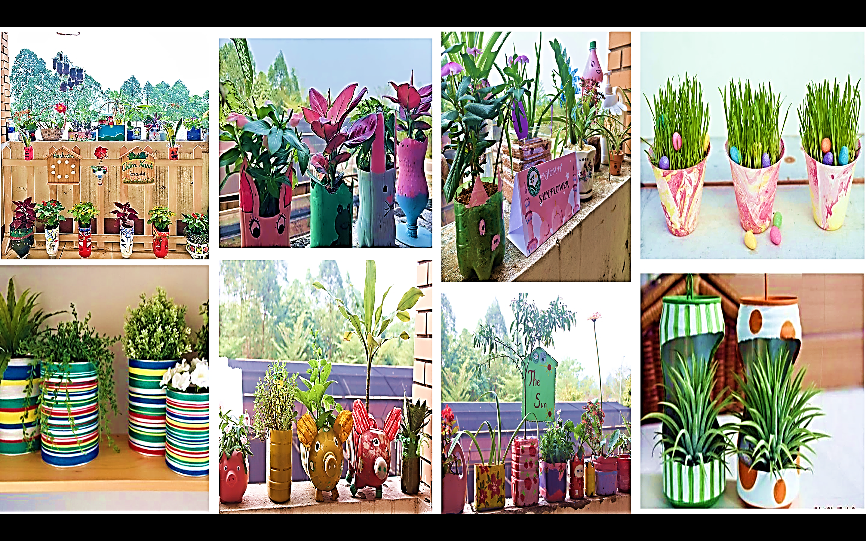  - GV yêu cầu HS nhận xét về các ý tưởng sáng tạo.  - GV chia lớp thành các nhóm ( 8 – 10 HS) và giao nhiệm vụ: Thực hiện sáng tạo chậu trồng cây từ vật liệu tái chế.  - GV gợi ý HS các bước sáng tạo chậu trồng cây:  + Bước 1: Lựa chọn ý tưởng sáng tạo chậu trồng cây.  + Bước 2: Cắt chai nhựa theo hình dạng châu cây mà mình mong muốn.  + Bước 3: Tạo các lỗ nhỏ dưới đáy chậu để để cây có thể thoát nước.  + Bước 4: Trang trí chậu cây theo ý tưởng của mình.  - Hướng dẫn các bước trồng cây vào chậu:  + Bước 1: Cho đất vào chậu cây làm từ chai nhựa.  + Bước 2: Tiến hành gieo hạt hoặc trồng cây vào  chậu.  - GV quan sát, hỗ trợ các nhóm.  - GV yêu cầu HS chia sẻ sản phẩm qua các câu hỏi tương tác:  + Ý tưởng sáng tạo chậu trồng cây của em là gì?  + Em đã sử dụng những nguyên liệu và đồ dùng nào để sáng tạo chậu trồng cây?  + Em đã chọn loại hạt giống hay cây trồng nào?  + Em hãy chia sẻ về cách chăm sóc cây để cây tươi tốt?  - GV nhận xét, kết luận và tuyên dương HS: Các ý tưởng sáng tạo chậu trồng cây của các em đều rất đẹp và độc đáo. Mỗi chậu cây là một ý tưởng thú vị. Thể hiện sự khóe léo và khả năng sáng tạo của các em. Cô khen ngợi cả lớp đã sáng tạo được những chậu cây ấn tượng bằng cách tận dụng chai nhựa đã qua sử dụng. | - HS quan sát.  - HS nhận xét.  - HS chia thành nhóm theo sự phân công của GV để thực hiện sáng tạo chậu trồng cây từ vật liệu tái chế.  - HS lắng nghe GV hướng dẫn.  - HS tiến hành thực hiện nhiệm vụ.  - HS các nhóm chia sẻ sản phẩm  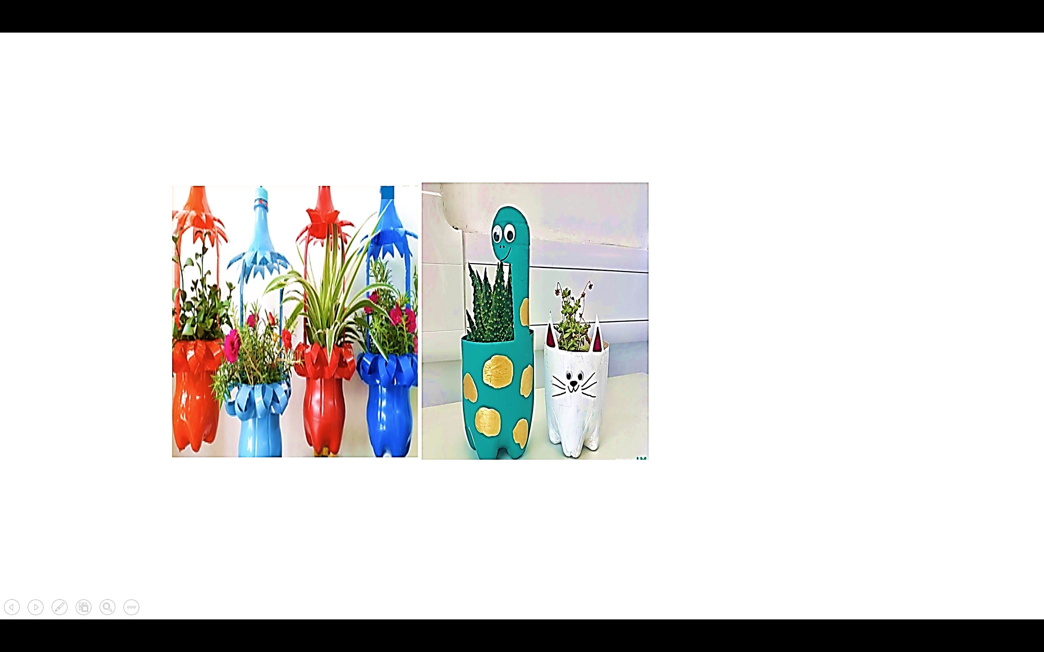  + Nhóm em sử dụng những nguyên vật liệu và đồ dùng để sáng tạo chậu trồng cây:  * Chai nhựa đã qua sử dụng, được vệ sinh sạch sẽ.  * Kéo, băng dính, bút dạ, các đồ dùng trang trí.  * Đất trồng cây, nước, các giống cây.  + Em sử dụng các loại cây trồng như:hoa mười giờ, lan chi, …  + Chậu cây em trồng được chăm sóc bằng việc tưới nước hằng ngày vào sáng sớm và buổi chiều, để cây ra ngoài ánh sáng để cây phát triển tốt hơn.  - Các nhóm khác nhận xét, chia sẻ ý kiến ( nếu có ).  - HS lắng nghe.
4. Vận dụng trải nghiệm.
- Mục tiêu:
+ Củng cố những kiến thức đã học trong tiết học để học sinh khắc sâu nội dung.
+ Vận dụng kiến thức đã học vào thực tiễn:
+ Tạo không khí vui vẻ, hào hứng, lưu luyến sau khi học sinh bài học.
- Cách tiến hành:
- GV yêu cầu HS đưa ra các ý kiến chăm sóc về chậu cây mới trồng.  - GV nhận xét, tổng hợp ý kiến và tuyên dương (Những ý kiến hay, phù hợp GV có thể lưu ý HS để HS thực hiện dưới sự hỗ trợ của giáo viên)  - Nhận xét sau tiết dạy, dặn dò về nhà.  + Chia sẻ với người thân về dự án Hành lang xanh.  + Chăm sóc chậu cây mới trồng. | - HS suy nghĩ và đưa ý kiến:  + Để chăm sóc cây cảnh tốt, không nên đặt cây xanh nơi nhiều gió, ánh sáng mạnh vì sẽ làm cây dễ bị héo, bị chết.  + Nên đặt cây nơi có đủ ánh sáng để cây hấp thu đầy đủ chất dinh dưỡng để phát triển. Nguồn nước tưới cho các chậu cây xanh đảm bảo là nguồn nước sạch, hoặc nước đã qua xử lí.  - HS khác nhận xét, bổ sung ý kiến  ( nếu có)  - HS lắng nghe, rút kinh nghiệm.  - HS thực hiện.
IV. ĐIỀU CHỈNH SAU BÀI DẠY:
..............................................................................................................................
..............................................................................................................................
..............................................................................................................................

HOẠT ĐỘNG TRẢI NGHIỆM
CHỦ ĐỀ: GIỮ GÌN TRƯỜNG EM XANH, SẠCH, ĐẸP
SHL: TUYÊN TRUYỀN DỰ ÁN HÀNH LANG XANH

I. YÊU CẦU CẦN ĐẠT:
1. Năng lực đặc thù:
- HS thiết kế được tranh tuyên truyền về dự án Hành lang xanh và nêu được thông điệp muốn truyền tải tới mọi người.
- Đánh giá kết quả hoạt động trong tuần, đề ra kế hoạch hoạt động tuần tới.
2. Năng lực chung.
- Năng lực tự chủ, tự học: Có khả năng tự thiết kết tranh tuyên truyền dự án Hành lang xanh.
- Năng lực giải quyết vấn đề và sáng tạo: Thiết kế tranh sáng tạo, độc đáo và có ý nghĩa.
- Năng lực giao tiếp và hợp tác: Biết hợp tác với bạn trong làm việc nhóm về thiết kết tranh tuyên truyền về dự án Hành lang xanh.
3. Phẩm chất.
- Phẩm chất nhân ái: Tôn trọng, yêu quý và lắng nghe bạn trong làm việc nhóm.
- Phẩm chất chăm chỉ: Có tinh thần chăm chỉ đẻ hoàn thành bức tranh.
- Phẩm chất trách nhiệm: Có ý thức với lớp, tôn trọng nền nếp, nội quy lớp học.
II. ĐỒ DÙNG DẠY HỌC
- Kế hoạch bài dạy, bài giảng Power point.
- SGK và các thiết bị, học liệu phục vụ cho tiết dạy.

III. HOẠT ĐỘNG DẠY HỌC
Hoạt động của giáo viên | Hoạt động của học sinh
1. Khởi động:
- Mục tiêu:
+ Tạo không khí vui vẻ, khấn khởi trước giờ học.
+ Xây dựng kĩ năng quan sát , thực hành để nhận ra khả năng của bản thân.
- Cách tiến hành:
- GV mời học sinh quan sát một số tranh ảnh về hành lang lớp trường học ( hành lang được trang trí bằng các loại chậu cây làm từ các vật liệu tái chế và hành lang chưa được trang trí).  - Mời học sinh nhận xét và so sánh giữa hai loại tranh. Đưa ra ý kiến của mình sau khi quan sát.  - GV Nhận xét, tuyên dương.  - GV dẫn dắt vào bài mới. | - Cả lớp quan sát tranh.  - Một số HS nhận xét và đưa ra ý kiến  - HS lắng nghe.
2. Sinh hoạt cuối tuần:
- Mục tiêu: Đánh giá kết quả hoạt động trong tuần, đề ra kế hoạch hoạt động tuần tới.
- Cách tiến hành:
* Hoạt động 1: Đánh giá kết quả cuối tuần. (Làm việc theo tổ)  - GV mời lớp trưởng điều hành phần sinh hoạt cuối tuần: Đánh giá kết quả hoạt động cuối tuần.  - Lớp trưởng lên điều hành nội dung sinh hoạt: Mời các tổ thảo luận, tự đánh giá kết quả kết quả hoạt động trong tuần:  + Sinh hoạt nền nếp.  + Thi đua của đội cờ đỏ tổ chức.  + Kết quả hoạt động các phong trào.  + Một số nội dung phát sinh trong tuần...  - Lớp trưởng mời Tổ trưởng các tổ báo cáo.  - Lớp trưởng tổng hợp kết quả và mời giáo viên chủ nhiệm nhận xét chung.  - GV nhận xét chung, tuyên dương. (Có thể khen, thưởng,...tuỳ vào kết quả trong tuần)  * Hoạt động 2: Kế hoạch tuần tới. (Làm việc nhóm 4 hoặc theo tổ)  - GV yêu cầu lớp Trưởng (hoặc lớp phó học tập) triển khai kế hoạch hoạt động tuần tới. Yêu cầu các nhóm (tổ) thảo luận, nhận xét, bổ sung các nội dung trong kế hoạch.  + Thực hiện nền nếp trong tuần.  + Thi đua học tập tốt theo chấm điểm của đội cờ đỏ.  + Thực hiện các hoạt động các phong trào.  - Lớp trưởng báo cáo kết quả thảo luận kế hoạch và mời GV nhận xét, góp ý.  - GV nhận xét chung, thống nhất, và biểu quyết hành động. | - Lớp trưởng lên điều hành phần sinh hoạt cuối tuần: Đánh giá kết quả hoạt động cuối tuần.  - Mời các nhóm thảo luận, tự đánh giá kết quả kết quả hoạt động trong tuần.  - Các tổ trưởng lần lượt báo cáo kết quả hoạt động cuối tuần.  - Lắng nghe rút kinh nghiệm.  - 1 HS nêu lại nội dung.  - Lớp Trưởng (hoặc lớp phó học tập) triển khai kế hoạt động tuần tới.  - HS thảo luận nhóm 4 hoặc tổ: Xem xét các nội dung trong tuần tới, bổ sung nếu cần.  - Một số nhóm nhận xét, bổ sung.  - Cả lớp biểu quyết hành động bằng giơ tay.
3. Sinh hoạt chủ đề.
- Mục tiêu:
+ Học sinh giới thiệu được những việc làm đáng tự hào của mình.
+ Học sinh cam kết trao đổi với người thân về những việc cần làm để phát huy những đặc điểm đáng tự hào của bản thân.
- Cách tiến hành:
Hoạt động 3: Tuyên truyền về dự án Hành lang xanh.  1. Tổ chức thực hiện: Làm việc nhóm  - GV phổ biến yêu cầu hoạt động: Các nhóm thiết kế bức tranh tuyên truyền về dự án Hành lang xanh:  + Chuẩn bị các dụng cụ: giấy, bìa cứng, bút chì, bút màu,…  + Trao đổi, thảo luận ý tưởng thiết kế tranh tuyên truyền.  + Tiến hành thiết kế tranh tuyên truyền theo ý tưởng của cả nhóm đã thống nhất.  2. Tổ chức trình bày: làm việc cung cả lớp.  - GV tổ chức cho các nhóm trình bày kết quả:  + Giới thiệu và chia sẻ thông điệp muốn  truyền tải qua bức tranh.  + GV mời các nhóm khác nhận xét, bày tỏ cảm nhận về thông điệp mình thích nhất  - GV hướng dẫn các nhóm treo tranh ở vị trí phù hợp nhất. | - HS lắng nghe GV phổ biến yêu càu hoạt động.  - các nhóm chuản bị dụng cụ để tiến hành vẽ tranh.  - Trao đổi, thảo luận ý tưởng thiết kế tranh tuyên truyền  - Trao đổi và tiến hành vẽ tranh tuyên truyền.  - Các nhóm trình bày kết quả.  - Giới thiệu thông điệp của nhóm mình:  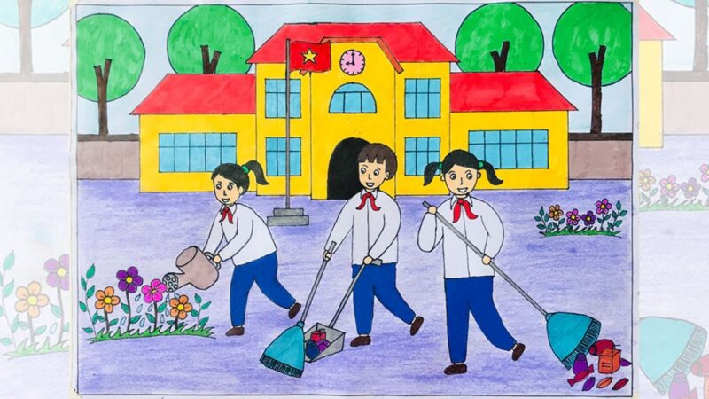  + Thông điệp: Chung tay lao động vệ  sinh trường học.  + Giới thiêu: Bức tranh của em gồm các bạn học sinh trong lớp đang hăng say lao động giờ giải lao để giúp trường lớp thêm xanh, sạch, đẹp.  - Các nhóm khác nhận xét, bày tỏ cảm nhận về thông điệp mình thích nhất.  - Các nhóm treo tranh ở vị trí pù hợp nhất.
5. Vận dụng trải nghiệm.
- Mục tiêu:
+ Củng cố những kiến thức đã học trong tiết học để học sinh khắc sâu nội dung.
+ Vận dụng kiến thức đã học vào thực tiễn.
+ Tạo không khí vui vẻ, hào hứng, lưu luyến sau khi học sinh bài học.
- Cách tiến hành:
- GV nêu yêu cầu và hướng dẫn học sinh về nhà cùng với người thân:  + Chia sẻ những thành quả đã cùng bạn thực hiện được.  + Chia sẻ mhững sáng kiến của bản thân trước lớp về dự án Hành lang xanh để truyền tải thông điệp mình muốn tuyên truyền cho mọi người.  - Nhận xét sau tiết dạy, dặn dò về nhà. | - Học sinh tiếp nhận thông tin và yêu cầu để về nhà ứng dụng với các thành viên trong gia đình.  - HS lắng nghe, rút kinh nghiệm
IV. ĐIỀU CHỈNH SAU BÀI DẠY:
..............................................................................................................................
..............................................................................................................................
..............................................................................................................................

